Приложение
к постановлению администрации
ГП «Город Таруса»
от 26 февраля 2021 г. №33/1-П

Программа
«Формирование современной городской среды в городском поселении «Город Таруса»
на 2019-2024 гг.»

1.ПАСПОРТ ПРОГРАММЫ

Наименование программы | «Формирование современной городской среды в городском поселении «Город Таруса» на 2019-2024 гг.» (далее – программа)
Ответственный исполнитель программы | Администрация (исполнительно-распорядительный орган) муниципального образования городского поселения «Город Таруса»
Участники программы | - Администрация городского поселения «Город Таруса»;  - товарищества собственников жилья;  - управляющие организации;  - граждане, проживающие в городском поселении «Город Таруса»;  -предприятия, организации, учреждения, общественные объединения, территориальные общественные самоуправления
Цели программы | Повышение качества и комфорта городской среды на территории городского поселения «Город Таруса»
Задачи программы | 1. Повышение уровня благоустройства дворовых территорий многоквартирных жилых домов и проездов к дворовым территориям. Внедрение современных видов досуга горожан и использование новых современных технологий.  2. Повышение уровня благоустройства и состояния территорий общего пользования.  3. Создание устойчивой и удобной взаимосвязи между разными частями и микрорайонами города. Обеспечение доступности использования всеми категориями горожан создаваемых и благоустраиваемых общественных зон и дворовых территорий.  4.Повышение уровня вовлеченности заинтересованных горожан и организаций в реализацию мероприятий по благоустройству территории городского поселения «Город Таруса».  5.Повышение уровня комфортности проживания горожан.
Целевые индикаторы и показатели программы | 1. Количество благоустроенных дворовых территорий многоквартирных домов (шт.).  2. Доля благоустроенных дворовых территорий многоквартирных домов (%).  3. Доля площади благоустроенных дворовых территорий (%).  4. Количество благоустроенных общественных территорий (шт.).  5. Доля площади благоустроенных общественных территорий (%)
Сроки и этапы реализации программы | 2019-2024 г. в один этап
Объемы и источники финансового обеспечения программы | Формирование современной городской среды | Всего  (руб) | 2019  год | 2020  год | 2021  год | 2022  год | 2023  год | 2024  год
 | Всего | 44 055 437,13 | 8 728 138,8 | 8 255269,07 | 6 632260,24 | 6 813256,34 | 6 813256,34 | 6 813 256,34
 | В т.ч. за счет местного бюджета | 2 640 509,99 | 277 102,72 | 1 547049,27 | 199 996 | 20 5454 | 20 5454 | 205 454
 | В т.ч. за счет областного бюджета | 30 374 590,48 | 6 324750,04 | 2 152892,62 | 2 073540,80 | 6 607802,34 | 6 607802,34 | 6 607 802,34
 | В т.ч. за счет федерального бюджета | 11 040 336,66 | 2 126286,04 | 4 555327,18 | 4 358723,44 | 0,00 | 0,00 | 0,00
Ожидаемые конечные результаты программы | В количественном выражении:  - увеличение количества благоустроенных дворовых территорий многоквартирных домов до 162 шт.;  – увеличение доли благоустроенных дворовых территорий многоквартирных домов до 100 %.  - увеличение доли площади благоустроенных дворовых территорий многоквартирных домов до 100%;  - увеличение количества благоустроенных общественных территорий до 52 шт.;  - увеличение доли площади благоустроенных общественных территорий до 100%.  В качественном выражении:  - повышение комфортности условий проживания граждан;  - обеспечение вовлеченности населения, организаций в реализацию мероприятий по благоустройству территории городского поселения «Город Таруса»
Система организации контроля за исполнением программы | Контроль за ходом реализации программы осуществляет  -общественная комиссия муниципального образования городское поселение «Город Таруса»,  - администрация (исполнительно-распорядительный орган) муниципального образования городское поселение «Город Таруса»,  - муниципальный финансовый контроль за использованием средств в ходе реализации программы осуществляет отдел финансов (финансовый орган) администрации (исполнительно-распорядительный орган) муниципального района «Тарусский район».

2. Общая характеристика сферы реализации и обоснование необходимости разработки программы

Основной задачей деятельности органов местного самоуправления муниципального образования городское поселение «Город Таруса» (далее – Городское поселение) было и остается обеспечение решения важных социально-экономических вопросов, направленных, прежде всего на обеспечение безопасности и повышение качества жизни населения.
Комфортные условия жизни неразрывно связаны с благоустроенной и экологически чистой средой обитания.
Благоустройство населенных пунктов является одним из важнейших и наиболее затратных направлений деятельности администрации городского поселения. Из года в год ведётся планомерная работа в этом направлении.
Ежегодно муниципальное образование городское поселение «Город Таруса» участвует в областном конкурсе «Самое благоустроенное муниципальное образование области». Неоднократно становилось победителем. Средства грантов по итогам конкурсов были направлены на реализацию проектов по благоустройству территорий общего пользования Городского поселения.
Анализ сферы благоустройства показал, что, несмотря на проводимую в последние годы в городском поселении целенаправленную работу по благоустройству территорий общего пользования и дворовых территорий многоквартирных жилых домов, в вопросах благоустройства территории городского поселения имеется ряд проблем, в том числе состояние значительной доли придомовых территорий многоквартирных жилых домов, которое не отвечает современным требованиям и требует комплексного подхода к улучшению.
За многолетний период эксплуатации объекты благоустройства дворов пришли в ветхое состояние и не отвечают в полной мере современным требованиям. Значительная часть асфальтобетонного покрытия внутриквартальных проездов имеет высокую степень износа.
Кроме того, за последнее десятилетие резко выросло количество личного автотранспорта, что привело к росту потребности в парковочных местах на придомовых территориях. Отсутствие специально обустроенной стоянки для автомобилей приводит к их хаотичной парковке.
Несмотря на принимаемые меры, уровень качества придомовых территорий многоквартирных домов остаётся на крайне низком уровне.
К моменту реализации муниципальной программы «Формирование современной городской среды в городском поселении «Город Таруса» из 162 многоквартирных домов в городском поселении благоустроено только 30% дворовых территорий.
Общее количество придомовых территорий многоквартирных жилых домов в городском поселении составляет 162 ед. примерной площадью 180 тыс. кв.м., из них количество благоустроенных территорий общего пользования по состоянию на 01.03.2017 года составляло 48 ед. площадью 54 тыс. кв.м.
Таким образом, общее количество придомовых территорий общего пользования, нуждающихся в благоустройстве на момент начала реализации программы составляет 114 ед. площадью 126 тыс. кв.м.
Общественность ставит вопросы – власть формирует законодательные основы и запускает механизмы для достижения уровня ожидания. Принимая во внимание массовые обращения граждан с предложениями по благоустройству, в городе назрела необходимость системного решения проблемы. Приоритетный проект «Формирование комфортной городской среды» создаёт условия для достижения цели – повышение уровня благоустройства придомовых территорий муниципального образования городское поселение «Город Таруса».
Адресный перечень дворовых и общественных территорий в рамках реализации мероприятий Программы будет уточняться в зависимости от объема выделенных бюджетных средств. (Приложение 1)
К завершению реализации муниципальной программы планируется достижение следующих результатов.
В количественном выражении:
- увеличение количества благоустроенных дворовых территорий многоквартирных домов до 162 шт.;
– увеличение доли благоустроенных дворовых территорий многоквартирных домов до 100 %.
- увеличение доли площади благоустроенных дворовых территорий многоквартирных домов до 100%;
- увеличение количества благоустроенных общественных территорий до 54 шт.;
- увеличение доли площади благоустроенных общественных территорий до 100%
В качественном выражении:
- повышение комфортности условий проживания граждан;
- обеспечение вовлеченности населения, организаций в реализацию мероприятий по благоустройству территории городского поселения «Город Таруса» "

3. Цель, задачи, показатели (индикаторы) достижения целей и решения задач, основные ожидаемые конечные результаты, сроки и этапы реализации муниципальной программы.

3.1. Цели, задачи и показатели (индикаторы) достижения целей и решения задач муниципальной программы
Мероприятия муниципальной программы разработаны в соответствии с постановлением Правительства Российской Федерации от 10 февраля 2017 г. N 169 "Об утверждении правил предоставления и распределения субсидий из федерального бюджета бюджетам субъектов Российской Федерации на поддержку государственных программ субъектов Российской Федерации и муниципальных программ формирования современной городской среды".

Реализация мероприятий Программы по благоустройству дворовых территорий и общественных территорий с применением программных методов окажет существенное положительное влияние на социальное благополучие населения, общее экономическое развитие.

Цель программы:

- повышение уровня комфортности проживания горожан путем улучшения состояния и благоустройства, нуждающихся в благоустройстве территорий общего пользования городского поселения «Город Таруса» и дворовых территорий многоквартирных домов.

Поставленная цель достигается решением следующих задач:
- повышение уровня благоустройства дворовых территорий многоквартирных жилых домов и проездов к дворовым территориям. Внедрение современных видов досуга горожан и использование новых современных технологий.
- повышение уровня благоустройства и состояния территорий общего пользования.
- создание устойчивой и удобной взаимосвязи между разными частями и микрорайонами города. Обеспечение доступности использования всеми категориями горожан создаваемых и благоустраиваемых общественных зон и дворовых территорий.

- повышение уровня вовлеченности заинтересованных горожан и организаций в реализацию мероприятий по благоустройству территории городского поселения «Город Таруса».

3.2. Сведения о показателях (индикаторах) муниципальной программы и их значения с нарастающим итогом (Приложение 2)

3.3. Конечные результаты

К завершению реализации муниципальной программы планируется достижение следующих результатов:

В количественном выражении
- увеличение количества благоустроенных дворовых территорий многоквартирных домов до 162 шт.;
- увеличение доли площади благоустроенных дворовых территорий многоквартирных домов до 100%;
- увеличение количества благоустроенных общественных территорий до 52 шт.;
- увеличение доли площади благоустроенных общественных территорий до 100%.
В качественном выражении:
- повышение комфортности условий проживания граждан;
- обеспечение вовлеченности населения, организаций в реализацию мероприятий по благоустройству территории городского поселения «Город Таруса» "

3.4. Сроки и этапы реализации муниципальной программы

Муниципальная программа реализуется в один этап в период 2019 - 2024 годов.

Условиями досрочного прекращения реализации муниципальной программы являются:

- изменения действующего законодательства Российской Федерации;

- прекращение финансирования реализации муниципальной программы;

- достижение поставленной цели муниципальной программы;

- неэффективное использование бюджетных средств, выделяемых на реализацию муниципальной программы.

4. Перечень мероприятий (основных мероприятий) муниципальной программы

N п/п | Наименование мероприятия программы | Ответственный исполнитель, соисполнитель, участник | Срок начала и окончания реализации | Ожидаемый непосредственный результат (краткое описание) | Связь с целевыми показателями (индикаторами) муниципальной программы (подпрограммы)
1 | Выполнение комплекса работ по благоустройству дворовых территорий многоквартирных жилых домов  городского поселения «Город Таруса» | Администрация ГП «Город Таруса»  управляющие организации, общественные объединения, ТОС, граждане. | 2019 - 2024 гг. | -увеличение количества благоустроенных дворовых территорий многоквартирных домов | - количество благоустроенных дворовых территорий многоквартирных домов;  - доля благоустроенных дворовых территорий многоквартирных домов;  - доля площади благоустроенных дворовых территорий многоквартирных домов
2 | Выполнение комплекса работ по благоустройству общественных территорий городского поселения «Город Таруса» | Администрация ГП «Город Таруса»,  управляющие организации, общественные объединения, ТОС, граждане | 2019 - 2024 гг. | - увеличение количества благоустроенных общественных территорий | - количество благоустроенных общественных территорий;  - доля площади благоустроенных общественных территорий

5.Обоснование объема финансовых ресурсов, необходимых для реализации муниципальной программы

№  п/п | Наименовани мероприятия | Наименование главного распорядителя средств бюджета |  |  | Источники финансирования | Всего | 2019  год | 2020  год | 2021  год | 2022  год | 2023  год | 2024  год
1 | 2 | 3 |  |  | 4 | 5 | 6 | 7 | 8 | 9 | 10 | 11
 | Всего по мероприятию |  |  |  |  | 44 055,6 | 8 728,1 | 8 255,3 | 6 632,3 | 6 813,3 | 6 813,3 | 6 813,3
 | Выполнение комплекса работ по благоустройству дворовых территорий многоквартирных жилых домов  городского поселения «Город Таруса» |  | Администрация ГП «Город Таруса» | В т.ч. за счет местного бюджета |  | 1 888,6 | 208,4 | 1 399,9 | 64,6 | 71,9 | 71,9 | 71,9
 |  |  | Администрация ГП «Город Таруса» | В т.ч. за счет областного бюджета |  | 17 422,7 | 6 304,8 | 2 110,2 | 2 073,5 | 2 311,4 | 2 311,4 | 2 311,4
 |  |  | Администрация ГП «Город Таруса» | В т.ч. за счет федерального бюджета
 | Выполнение комплекса работ по благоустройству общественных территорий многоквартирных жилых домов  городского поселения «Город Таруса» |  | Администрация ГП «Город Таруса» | В т.ч. за счет местного бюджета |  | 752,2 | 68,7 | 147,2 | 135,5 | 133,6 | 133,6 | 133,6
 |  |  | Администрация ГП «Город Таруса» | В т.ч. за счет областного бюджета |  | 12 951,8 | 19,9 | 42,7 |  | 4 296,4 | 4 296,4 | 4 296,4
 |  |  | Администрация ГП «Город Таруса» | В т.ч. за счет федерального бюджета |  | 11 040,3 | 2 126,3 | 4 555,3 | 4 358,7

6. Механизм реализации программы

6.1. В соответствии с заключаемым Соглашением между министерством строительства и жилищно-коммунального хозяйства Калужской области и администрацией муниципального образования городское поселение «Город Таруса», из областного и федерального бюджетов предоставляются субсидии на реализацию мероприятий по благоустройству, направленных на формирование современной городской среды.
6.2. Главным распорядителем средств муниципального бюджета, предусмотренных на реализацию программы, является администрация муниципального образования городское поселение «Город Таруса»
6.3. Текущее управление реализацией программы осуществляется администрацией муниципального образования городское поселение «Город Таруса».
Ответственный исполнитель программы:
- осуществляет контроль за ходом и реализацией программы;
- формирует предложение по финансированию программы в очередном финансовом году и плановом периоде для включения в проект местного бюджета;
- обеспечивает взаимодействие между участниками отдельных мероприятий программы и координацию их действий;
- вносит предложения о привлечении дополнительных источников финансирования мероприятий программы в случае уменьшения финансирования из местного бюджета, предложения по ускорению реализации программы;
- ежегодно в установленном порядке вносит предложения об уточнении перечня программных мероприятий на очередной финансовый год, о перераспределении финансовых ресурсов между программными мероприятиями, изменении сроков выполнения мероприятий, участвует в обсуждении вопросов, связанных с реализацией и финансированием программы;
- собирает, систематизирует и обобщает аналитическую информацию о реализации программных мероприятий, осуществляет мониторинг результатов реализации программных мероприятий;
- осуществляет иные полномочия, установленные законодательством Российской Федерации и Калужской области, муниципальными правовыми актами.
Реализация мероприятий программы осуществляется путем заключения гражданско-правовых договоров и контрактов в порядке, установленном федеральным законодательством.
6.4. Порядок расходования денежных средств бюджета муниципального образования городское поселение «Город Таруса» на реализацию мероприятий программы устанавливается нормативно-правовыми актами администрации муниципального образования городское поселение «Город Таруса»;
6.5. Средства бюджета муниципального образования городское поселение «Город Таруса», в том числе субсидии, предоставленные местному бюджету из областного и федерального бюджета на финансирование мероприятий направляются на:
- выполнение работ по благоустройству дворовых территорий многоквартирных домов;
- выполнение работ по благоустройству общественных территорий.
6.6. При выполнении работ по благоустройству дворовой территории в соответствии с минимальным перечнем работ (ремонт дворовых проездов, обеспечение освещения дворовых территорий, установка скамеек и урн) обязательным является только трудовое участие заинтересованных лиц. При этом расходные обязательства субъекта Российской Федерации по предоставлению субсидий из бюджета субъекта Российской Федерации в целях софинансирования работ по благоустройству дворовых территорий софинансируются из федерального бюджета при наличии решения собственников помещений в многоквартирном доме, дворовая территория которого благоустраивается, о принятии созданного в результате благоустройства имущества в состав общего имущества многоквартирного дома. При этом при выборе формы финансового участия заинтересованных лиц в реализации мероприятий по благоустройству дворовой территории в рамках минимального перечня работ по благоустройству доля участия определяется как процент стоимости мероприятий по благоустройству дворовой территории.
6.7. При выполнении работ по благоустройству дворовой территории в соответствии с дополнительным перечнем работ (установка детских или спортивных площадок, устройство автомобильной парковки, озеленение) заинтересованные лица обеспечивают финансовое участие в размере не менее 20% от сметной стоимости на благоустройство дворовой территории.
6.8. При выполнении работ по благоустройству общественной территории обязательным является только трудовое участие заинтересованных лиц. Заинтересованным лицам предлагается обеспечить трудовое участие в реализации мероприятий по благоустройству дворовых территорий:
- выполнение жителями неоплачиваемых работ, не требующих специальной квалификации, как например: подготовка объекта (дворовой территории) к началу работ (земляные работы, снятие старого оборудования, уборка мусора), и другие работы (покраска оборудования, озеленение территории посадка деревьев, охрана объекта);
- снос ветхих построек (сараев, навесов, гаражей);
- обеспечение благоприятных условий для работы подрядной организации, выполняющей работы. Трудовое участие в реализации мероприятий по благоустройству дворовых территорий рекомендуется проводить в форме субботников. Решение о трудовом и финансовом участии заинтересованных лиц в реализации мероприятий по благоустройству дворовых территорий по минимальному или дополнительному перечню принимается на общем собрании собственников помещений многоквартирного дома, которое проводится в соответствии с требованиями статей 44-48 Жилищного кодекса Российской Федерации. Желание и готовность собственников по финансовому и трудовому участию в реализации мероприятий по благоустройству своей дворовой территории по минимальному или дополнительному перечню будет учтена при принятии решения о предоставлении бюджетной финансовой поддержки при отборе между дворами. Также преимущества будет иметь многоквартирный дом, где уровень сбора за жилищно-коммунальные услуги больше чем в других домах.
6.9. Благоустройство дворовых территорий многоквартирных домов и внутриквартальных проездов выполняется на следующих условиях является:
а) Принятие решения собственниками о включении в состав общего имущества в многоквартирном доме оборудования, материальных объектов, установленных на дворовой территории в результате реализации мероприятий по ее благоустройству в целях осуществления последующего содержания указанных объектов в соответствии с требованиями законодательства Российской Федерации;
б) Обеспечение проведения работ по образованию земельных участков, на которых расположены многоквартирные дома, в целях софинансирования дворовых территорий по благоустройству;
в) Привлечение добровольцев (волонтеров) к участию в реализации мероприятий по благоустройству территорий муниципального образования.
г) Обеспечение обязательного размещения в информационно-телекоммуникационной сети "Интернет" государственных, муниципальных программ и иных материалов по вопросам формирования комфортной городской среды, которые выносятся на общественное обсуждение, и результатов этих обсуждений, а также возможность направления гражданами своих предложений в электронной форме.
д) Обеспечение возможности проведения голосования по отбору общественных территорий, подлежащих благоустройству в рамках реализации муниципальных программ (далее - голосование по отбору общественных территорий), в электронной форме в информационно-телекоммуникационной сети "Интернет";
е) Доля финансового участия заинтересованных лиц по решению общественной комиссии по развитию современной городской среды может быть снижена при условии обеспечения софинансирования за счет средств местного бюджета соразмерно доле снижения финансового участия заинтересованных лиц.
ж) При выполнении работ по минимальному перечню заинтересованные лица обеспечивают трудовое участие.
з) При определении ориентировочной цены на выполнение работ из минимального перечня рекомендуется воспользоваться следующими данными:
1) Стоимость устройства асфальтобетонного покрытия домовых проездов (в среднем толщина слоя 5 см) равна произведению площади ремонтируемой поверхности в кв.м и стоимости устройства 1 кв.м. асфальтобетонного покрытия СТОИМОСТЬ 1 = Площадь*1800 руб./кв. м;
2) Стоимость устройства асфальтобетонного покрытия домовых проездов (в среднем толщина слоя 5 см) с заменой бордюрного камня равна произведению площади ремонтируемой поверхности в кв. м и стоимости устройства 1 кв.м. асфальтобетонного покрытия с заменой бордюрного камня СТОИМОСТЬ 2 = Площадь*3500 руб. кв. м;
3) Стоимость приобретения и установки одного опоры и светильника уличного освещения равна 30000 руб.;
4) Стоимость приобретения и установки одной скамьи равна и урны 18 000 руб.;
и) При определении ориентировочной цены на выполнение работ из дополнительного перечня рекомендуется воспользоваться следующими данными:
1) Стоимость приобретения и установки качели в диапазоне от 20 000 рублей до 35 000 рублей (в зависимости от модели качели);
2) Стоимость приобретения и установки песочницы в диапазоне от 18 000 рублей до 35 000 рублей (в зависимости от модели песочницы);
3) Стоимость приобретения и установки горки в диапазоне от 37 000 рублей до 55 000 рублей (в зависимости от модели горки);
4) Стоимость приобретения и установки спортивного комплекса в диапазоне от 45 000 рублей до 80 000 рублей (в зависимости от модели спортивного комплекса);
5) Стоимость устройства асфальтобетонного покрытия автомобильных парковок (в среднем толщина слоя 5 см) равна произведению площади автомобильной парковки в кв.м и стоимости устройства 1 кв.м. асфальтобетонного покрытия СТОИМОСТЬ 4 = Площадь*1800 руб./кв. м;
6) Стоимость устройства асфальтобетонного покрытия пешеходных дорожек (в среднем толщина слоя 4 см) равна произведению площади пешеходной дорожки в кв.м и стоимости устройства 1 кв.м. асфальтобетонного покрытия СТОИМОСТЬ 5 = Площадь*1700 руб./кв.м.;
6.10. Порядок разработки, обсуждения с заинтересованными лицами и утверждения дизайн-проектов благоустройства дворовых территорий, общественных территорий указан в Порядке проведения общественного обсуждения проекта муниципальной программы «Формирование современной городской среды муниципального образования городского поселения «Город Таруса» утвержденном постановлением Администрации муниципального образования городское поселение «Город Таруса» от 15.03.2017 № 73-П (в ред. от 29.01.2021 г.).
6.1. Дизайн – проект благоустройства дворовых территорий может быть выполнен управляющей организацией или другим лицом.
6.2. Адресный перечень дворовых территорий, подлежащих включению в муниципальную программу (с учетом их физического состояния), формируется по предложениям граждан, в результате комиссионной оценки предложений заинтересованных лиц общественной комиссией муниципального образования городское поселение «Город Таруса», утвержденной Постановлением администрации городское поселение «Город Таруса» от 26.01.2021 г. № 9/1-П
6.11. Субсидии перечисляются бюджету городского поселения в соответствии со сводной бюджетной росписью бюджета в пределах лимитов бюджетных обязательств, предусмотренных областным бюджетом на выполнение соответствующих программных мероприятий.
6.12. Минимальный гарантийный срок на результаты выполненных работ по благоустройству дворовых и общественных территорий, софинансируемых за счет средств субсидий из бюджета субъекта Российской Федерации, составляет 3 года.
6.13. Выполнение работ, определенных настоящей программой, должно происходить с учётом необходимости обеспечения физической, пространственной и информационной доступности зданий, сооружений, дворовых и общественных территорий для инвалидов и других маломобильных групп населения в соответствии с Федеральным законом от 24.11.1995 № 181-ФЗ «О социальной защите инвалидов в Российской Федерации».
6.14. Муниципальное образование имеет право исключать из адресного перечня дворовых и общественных территорий, подлежащих благоустройству в рамках реализации муниципальной программы, территории, расположенные вблизи многоквартирных домов, физический износ основных конструктивных элементов (крыша, стены, фундамент) которых превышает 70%, а также территории, которые планируются к изъятию для муниципальных или государственных нужд в соответствии с генеральным планом соответствующего поселения при условии одобрения решения об исключении указанных территорий из адресного перечня дворовых территорий и общественных территорий межведомственной комиссией в порядке, установленном такой комиссией.
6.15. Муниципальное образование имеет право исключать из адресного перечня дворовых территорий, подлежащих благоустройству в рамках реализации муниципальной программы, дворовые территории, собственники помещений многоквартирных домов которых приняли решение об отказе от благоустройства дворовой территории в рамках реализации соответствующей программы или не приняли решения о благоустройстве дворовой территории в сроки, установленные соответствующей программой. При этом исключение дворовой территории из перечня дворовых территорий, подлежащих благоустройству в рамках реализации муниципальной программы, возможно только при условии одобрения соответствующего решения муниципального образования межведомственной комиссией в порядке, установленном такой комиссией.
2.3.16. Обеспечение соблюдения условий о предельной дате заключения соглашений по результатам закупки товаров, работ и услуг для обеспечения муниципальных нужд в целях реализации муниципальных программ - 1 апреля года предоставления субсидии, за исключением:
- случаев обжалования действий (бездействия) заказчика и (или) комиссии по осуществлению закупок и (или) оператора электронной площадки при осуществлении закупки товаров, работ, услуг в порядке, установленном законодательством Российской Федерации, при которых срок заключения таких соглашений продлевается на срок указанного обжалования;
- случаев проведения повторного конкурса или новой закупки, если конкурс признан не состоявшимся по основаниям, предусмотренным законодательством Российской Федерации, при которых срок заключения таких соглашений продлевается на срок проведения конкурсных процедур;
- случаев заключения таких соглашений в пределах экономии средств при расходовании субсидии в целях реализации муниципальных программ, в том числе мероприятий по цифровизации городского хозяйства, включенных в муниципальную программу, при которых срок заключения таких соглашений продлевается на срок до 15 декабря года предоставления субсидии.
Контроль за ходом реализации программы осуществляет
- общественная комиссия муниципального образования городское поселение «Город Таруса»,
- администрация (исполнительно-распорядительный орган) муниципального образования городское поселение «Город Таруса»,
- муниципальный финансовый контроль за использованием средств в ходе реализации подпрограммы осуществляет отдел финансов (финансовый орган) администрации (исполнительно-распорядительный орган) муниципального района «Тарусский район».

7. Методика оценки эффективности реализации муниципальной программы
Методика оценки эффективности реализации муниципальной программы содержит алгоритм оценки фактической эффективности муниципальной программы в процессе и по итогам реализации с учетом общего объема ресурсов, направленного на ее реализацию.
Оценка эффективности реализации муниципальной программы проводится на основе оценок по трем критериям:
- степень достижения целей и решения задач муниципальной программы;
- соответствие запланированному уровню затрат бюджета муниципальной программы;
- степень реализации мероприятий муниципальной программы.
7.1. Оценка степени достижения целей и решения задач муниципальной программы определяется путем сопоставления фактически достигнутых значений целевых показателей (индикаторов) муниципальной программы и их плановых значений по формуле.
Оценка степени достижения целей и решения задач муниципальной программы определяется путем сопоставления фактически достигнутых значений целевых показателей (индикаторов) муниципальной программы и их плановых значений по формуле:
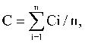
где C - оценка степени достижения цели, решения задачи муниципальной программы;
Ci - степень достижения i-го индикатора (показателя) муниципальной программы, отражающего степень достижения цели, решения соответствующей задачи;
- n - количество показателей, характеризующих степень достижения цели, решения задачи муниципальной программы.
Степень достижения i-го индикатора (показателя) муниципальной программы может рассчитываться по формуле:
- Ci = Зф / Зп (для целевых индикаторов (показателей), желаемой тенденцией развития которых является рост значений) или:
- Ci = Зп / Зф (для целевых индикаторов (показателей), желаемой тенденцией развития которых является снижение значений),
где Зф - фактическое значение индикатора (показателя);
- Зп - плановое значение индикатора (показателя).
7.2. Оценка степени соответствия запланированному уровню затрат, направленных на реализацию муниципальной программы, может определяться путем сопоставления плановых объемов и кассового исполнения муниципальной программы по формуле:
Уи = Фф / Фп,
где Уи - уровень исполнения муниципальной программы по расходам;
- Фф - фактический объем финансовых ресурсов, направленный на реализацию муниципальной программы;
- Фп - плановый объем финансовых ресурсов на соответствующий отчетный период.
7.3. Оценка степени реализации мероприятий муниципальной программы может определяться по следующей формуле:
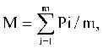
где M - оценка степени реализации мероприятий муниципальной программы;
- P - показатель достижения ожидаемого непосредственного результата i-го мероприятия программы, определяемый в случае достижения непосредственного результата в отчетном периоде как "1", в случае не достижения непосредственного результата - как "0";
- m - количество мероприятий, включенных в муниципальную программу.

Приложение 1
к программе
«Формирование современной
городской среды в городском
поселении «Город Таруса»
на 2019-2024 гг.»

Перечень объектов, подлежащих благоустройству в 2019-2024 годах и их финансирование
№  п\п | Адрес объекта благоустройства |  | Планируемые работы | Сумма, тысяч рублей
№  п\п | Улица | № дома | Планируемые работы | Сумма, тысяч рублей
1 | 2 | 3 | 7
Благоустройство дворовых территорий 2019 г.
1 | М. Цветаевой | 1 | Выполнение комплекса работ по благоустройству дворовых территорий многоквартирных жилых домов в соответствии с минимальным перечнем | 826,91
2 | М. Цветаевой | 3 | Выполнение комплекса работ по благоустройству дворовых территорий многоквартирных жилых домов в соответствии с минимальным перечнем | 771,72
3 | Цветаевой | 9,11 | Выполнение комплекса работ по благоустройству дворовых территорий многоквартирных жилых домов в соответствии с минимальным перечнем | 504,38
4 | Пролетарская,  Садовая | 58а,60  61 | Выполнение комплекса работ по благоустройству дворовых территорий многоквартирных жилых домов в соответствии с минимальным перечнем | 711,65
5 | Пролетарская  Пер. Победы | 41  7, 17 | Выполнение комплекса работ по благоустройству дворовых территорий многоквартирных жилых домов в соответствии с минимальным перечнем | 390,283
6 | Ворошилова | 2 | Выполнение комплекса работ по благоустройству дворовых территорий многоквартирных жилых домов в соответствии с минимальным перечнем | 333,17
7 | Ворошилова | 4,6,8 | Выполнение комплекса работ по благоустройству дворовых территорий многоквартирных жилых домов в соответствии с минимальным перечнем | 742,17
8 | Горького | 18, 20, 22 | Выполнение комплекса работ по благоустройству дворовых территорий многоквартирных жилых домов в соответствии с минимальным перечнем | 1107,23
9 | Голубицкого | 3, 5 | Выполнение комплекса работ по благоустройству дворовых территорий многоквартирных жилых домов в соответствии с минимальным перечнем | 509,71
10 | Миронова | 4,6 | Выполнение комплекса работ по благоустройству дворовых территорий многоквартирных жилых домов в соответствии с минимальным перечнем | 616,04
Благоустройство общественных территорий 2019 г.
1 | М. Цветаевой (детская площадка) |  | Монтаж игрового оборудования для детской площадки | 1101,40
2 | М. Цветаевой (детская площадка) |  | Пешеходные дорожки | 263,59
3 | Березовая роща около школы № 1 (скейт парк) | 4 этап | Площадка под скейт парк | 417,60
4 | Березовая роща около школы № 1 (скейт парк) | 4 этап | Монтаж модульного оборудования для занятий нетрадиционными видами спорта | 432,29
Благоустройство дворовых территорий 2020 г.
1 | Голубицкого  М.Цветаевой | 6,8, 7,9,11,13  7 | Выполнение комплекса работ по благоустройству дворовых территорий многоквартирных жилых домов в соответствии с минимальным перечнем | 2821,53
2 | Голубицкого | 4 | Выполнение комплекса работ по благоустройству дворовых территорий многоквартирных жилых домов в соответствии с минимальным перечнем | 1554,53
3 | пр-т Пушкина | 11,13 | Выполнение комплекса работ по благоустройству дворовых территорий многоквартирных жилых домов в соответствии с минимальным перечнем | 336,39
4 | Декабристов | 10а | Выполнение комплекса работ по благоустройству дворовых территорий многоквартирных жилых домов в соответствии с минимальным перечнем | 774,02
5 | Каляева | 17 | Выполнение комплекса работ по благоустройству дворовых территорий многоквартирных жилых домов в соответствии с минимальным перечнем | 254,22
Благоустройство общественных территорий 2020 г.
1 | Благоустройство общественной территории – тротуар по ул. М. Цветаевой от ул. Горького до ул. Королева, г. Таруса, Калужская обл | 1 этап | Тротуар по ул. М.Цветаевой | 1462,57
2 | ул. М.Цветаевой от ул. Королева до д. №33 по ул. М. Цветаевой | 2 этап | Тротуар по ул. М.Цветаевой | 1052,01
Благоустройство дворовых территорий 2021 г.
1 | Горького | 7б | Выполнение комплекса работ по благоустройству дворовых территорий многоквартирных жилых домов в соответствии с минимальным перечнем | 747,63
2 | Луначарского | 31 | Выполнение комплекса работ по благоустройству дворовых территорий многоквартирных жилых домов в соответствии с минимальным перечнем | 195,81
3 | Миронова | 1 | Выполнение комплекса работ по благоустройству дворовых территорий многоквартирных жилых домов в соответствии с минимальным перечнем | 821,05
4 | Ворошилова | 3,5,7,9,11,13 | Выполнение комплекса работ по благоустройству дворовых территорий многоквартирных жилых домов в соответствии с минимальным перечнем | 1664,4
5 | Королева | 3,5,7,9,11,13 | Выполнение комплекса работ по благоустройству дворовых территорий многоквартирных жилых домов в соответствии с минимальным перечнем | 1664,4
Благоустройство общественных территорий 2021 г.
1 | Территория городского пляжа | В районе ООО «Серебряный век» | Обустройство.  Наполнение элементами: навесы, туалет, освещение, раздевалки, настилы, площадка для мусора и т.д. | 1 538,97
Благоустройство дворовых территорий 2022 г.
1 | Шмидта | 41б | Выполнение комплекса работ по благоустройству дворовых территорий многоквартирных жилых домов в соответствии с минимальным перечнем | 800
2 | Октябрьская | 12,14 | Выполнение комплекса работ по благоустройству дворовых территорий многоквартирных жилых домов в соответствии с минимальным перечнем | 800
3 | Ленина | 64,64а | Выполнение комплекса работ по благоустройству дворовых территорий многоквартирных жилых домов в соответствии с минимальным перечнем | 1800
4 | Ленина | 13,15 | Выполнение комплекса работ по благоустройству дворовых территорий многоквартирных жилых домов в соответствии с минимальным перечнем | 500
5 | Пролетарская | 66,70 | Выполнение комплекса работ по благоустройству дворовых территорий многоквартирных жилых домов в соответствии с минимальным перечнем | 800
6 | Пролетарская | 78 | Выполнение комплекса работ по благоустройству дворовых территорий многоквартирных жилых домов в соответствии с минимальным перечнем, | 800
Благоустройство общественных территорий 2022 г.
1 | Сцена в лесопарке «Березовая роща» |  | Обустройство сцены | 1 313,26
Благоустройство дворовых территорий 2023 г.
1 | Победы | 23,25 | Выполнение комплекса работ по благоустройству дворовых территорий многоквартирных жилых домов в соответствии с минимальным перечнем | 700
2 | Маяковского | 2,2а | Выполнение комплекса работ по благоустройству дворовых территорий многоквартирных жилых домов в соответствии с минимальным перечнем | 700
3 | Пер.Тарусский | 7 | Выполнение комплекса работ по благоустройству дворовых территорий многоквартирных жилых домов в соответствии с минимальным перечнем | 900
4 | Урицкого | 15 | Выполнение комплекса работ по благоустройству дворовых территорий многоквартирных жилых домов в соответствии с минимальным перечнем | 600
5 | Королева | 2,4 | Выполнение комплекса работ по благоустройству дворовых территорий многоквартирных жилых домов в соответствии с минимальным перечнем | 1 000
Благоустройство общественных территорий 2023 г.
1 | Микрорайон «Дома отдыха» |  | Строительство детской игровой и спортивной площадки | 1 500
2 | Ул. Серпуховское шоссе | в районе д.63,65 | Обустройство детской игровой и спортивной площадки | 713,26
3 | Детская игровая и спортивная площадки Микрорайон «Совхоз» в районе дома 7 пер. Тарусский | 7 | Обустройство площадки, установка и монтаж оборудования - детского комплекса и спортивного комплекса. | 700
Благоустройство общественных территорий 2024 г.
1 | Ул. Горького | 22-18 | Обустройство тротуаров для маломобильных групп населения | 1 200
2 | Ул. Ленина | 2а | Благоустройство общественного туалета | 1 000
3 | Овраг «Пролетарский», овраг «Посерка» |  | Освещение пешеходных троп | 1 000
4 | Парк «Березовая роща» |  | Обустройство велодорожки | 800
5 | Общественная территория между д/с «Березка» и Голубицкого | 7 | Обустройство детской площадки | 900
6 | Общественная территория ул. Миронова,  ул. Голубицкого | 5 | Обустройство детской площадки | 900

Приложение 2
к программе
«Формирование современной
городской среды в городском
поселении «Город Таруса»
на 2019-2024 гг.»

Сведения о показателях (индикаторах) муниципальной программы и их значения с нарастающим итогом

N п/п | Наименование показателя | Ед. изм. | Значение по годам реализации муниципальной программы
N п/п | Наименование показателя | Ед. изм. | 2017  факт | 2018 | 2019 | 2020 | 2021 | 2022 | 2023 | 2024
1 | Количество благоустроенных дворовых территорий многоквартирных домов | шт. | 48 | 86 | 96 | 117 | 129 | 144 | 154 | 162
 | Доля благоустроенных дворовых территорий многоквартирных домов; |  | 30% | 53% | 59% | 72% | 80% | 89% | 95% | 100%
2 | Доля площади благоустроенных дворовых территорий многоквартирных домов | % | 30% | 72,4% | 78% | 83% | 88,4% | 90,5% | 95,5% | 100%
3 | Количество благоустроенных общественных территорий | шт. | 29 | 36 | 37 | 47 | 49 | 50 | 51 | 52
4 | Доля площади благоустроенных общественных территорий | % | 56% | 69% | 71% | 90% | 94% | 96% | 98% | 100%

Приложение 3
к программе
«Формирование современной
городской среды в городском
поселении «Город Таруса»
на 2019-2024 гг.»

Визуализированный перечень образцов элементов благоустройства, предлагаемых к размещению на дворовой территории многоквартирного дома, сформированный исходя из минимального перечня работ по благоустройству дворовых территорий

- Детская площадка
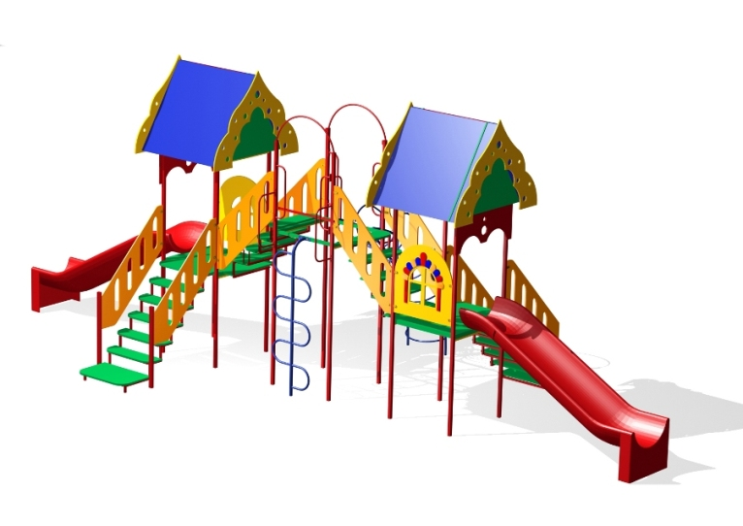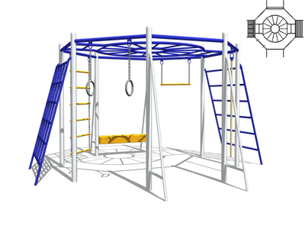

- Спортивная площадка

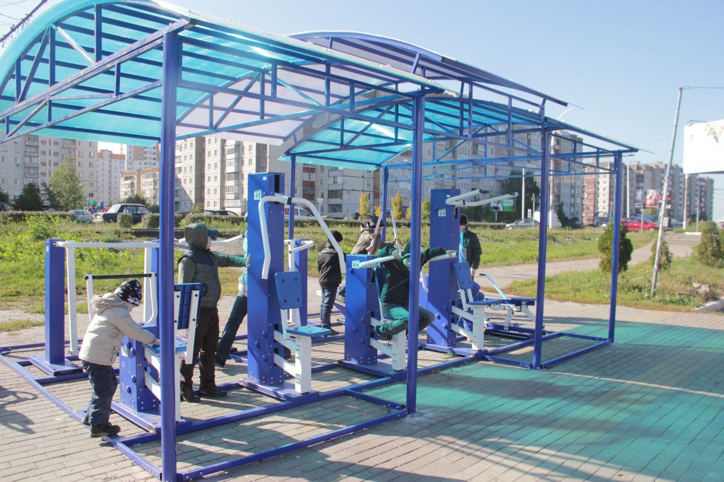
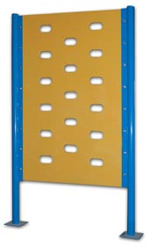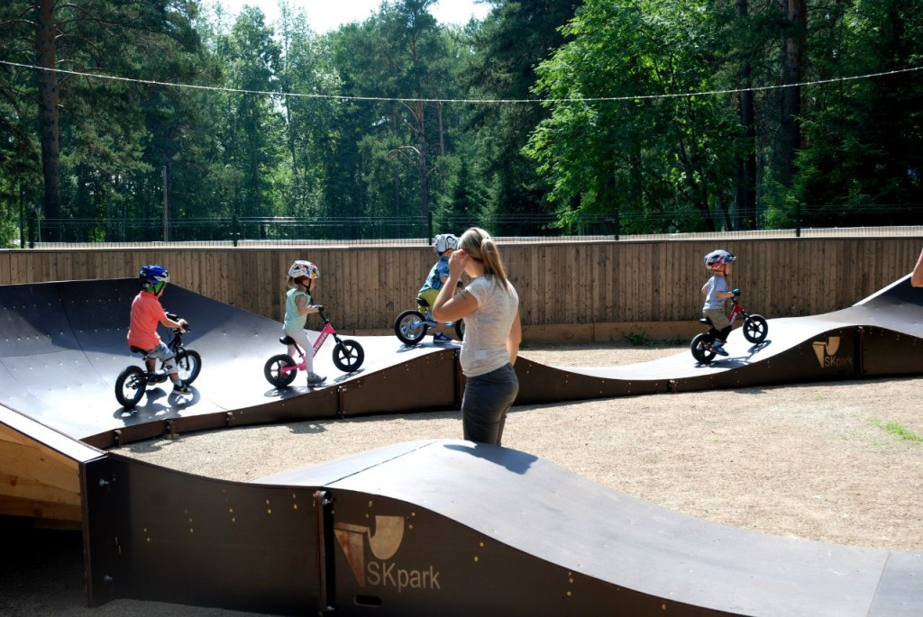

- Уличные фонари:

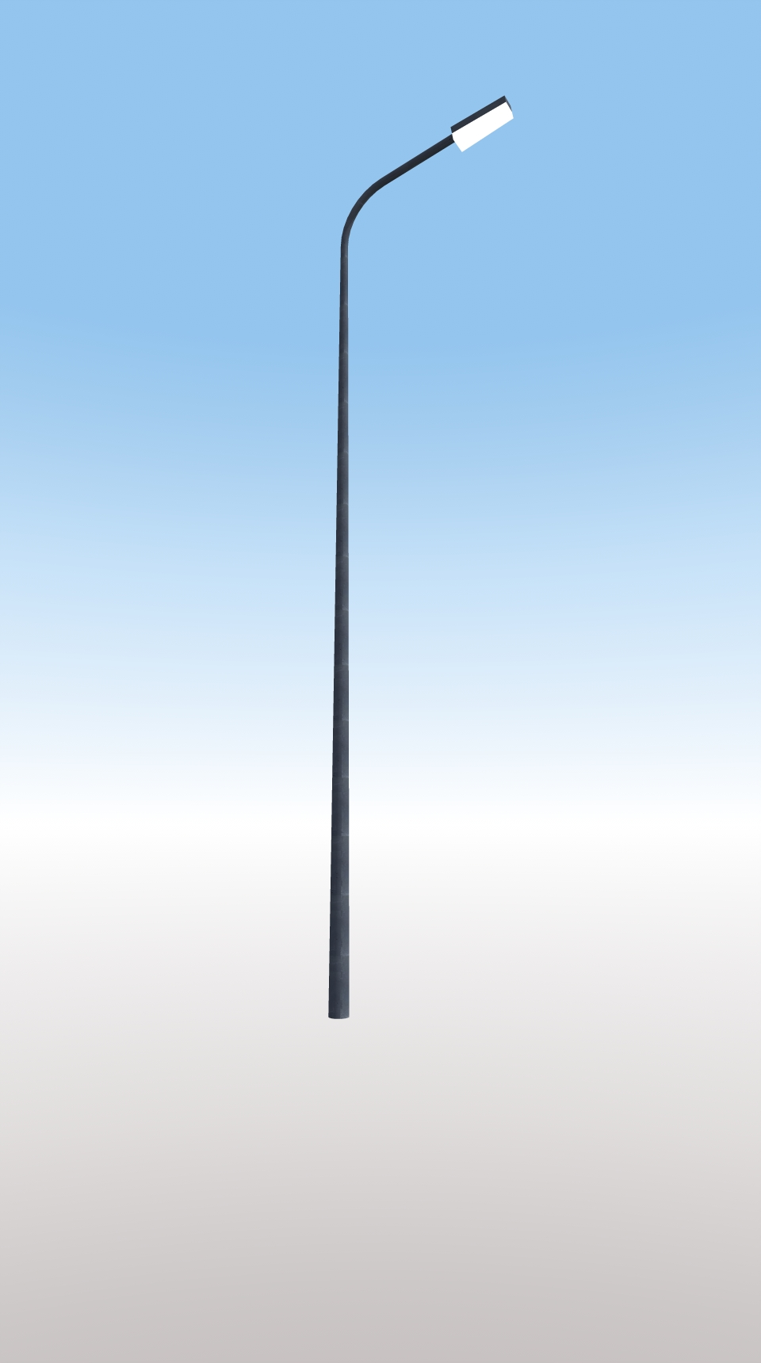 | 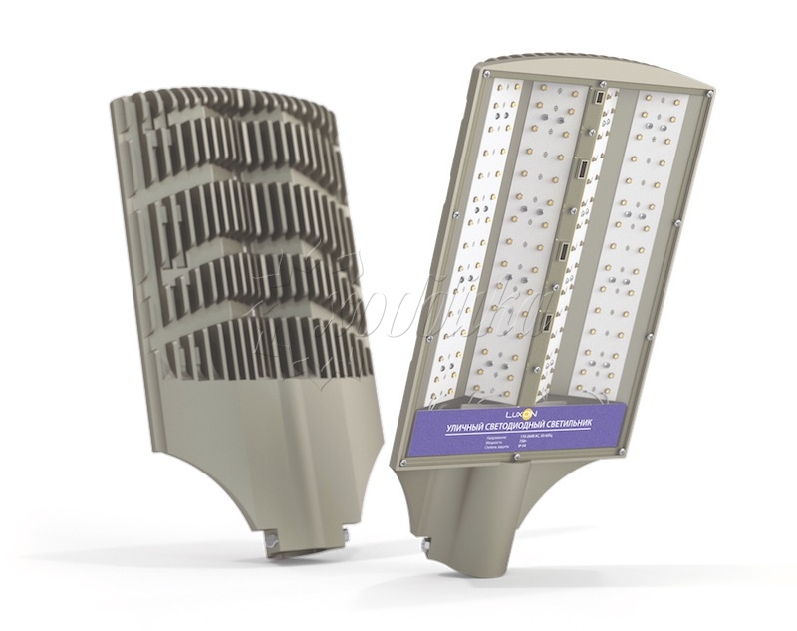
- Скамьи:
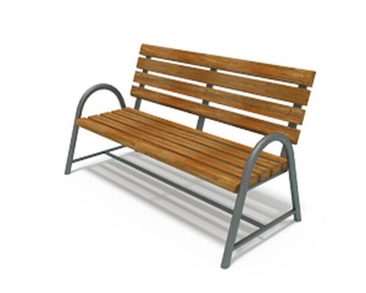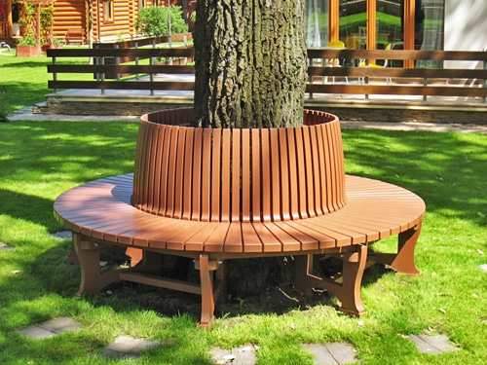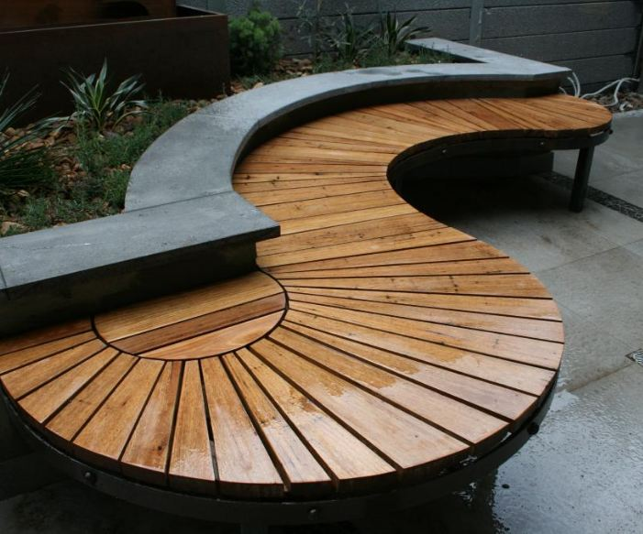
- Урны:
